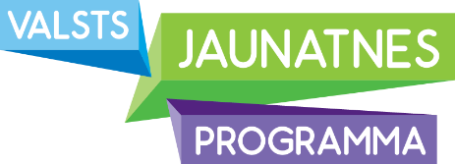

Projekta “Praktisks ielu jaunatnes darbs Rīgas pilsētas apkaimēs”
rezultātu prezentācijas pasākums

2019.gada 11.septembrī
Rīgas domes Izglītības, kultūras un sporta departamenta telpās
Kr. Valdemāra ielā 5 (Rīgas Kongresu nams), 214.telpa

15:00 – 15:15 | Projekta “Praktisks ielu jaunatnes darbs Rīgas pilsētas apkaimēs” norise un būtiskākie rezultāti  RD IKSD Jaunatnes nodaļas vadītājs D.Zverevs
15:15 – 15:30 | Ielu jaunatnes darba īstenošanas iespējas un izaicinājumi Bolderājas apkaimē. Pieredzes apkopojums.  Nodibinājuma “Pievienotā vērtība” pārstāvji
15:30 – 15:45 | Ielu jaunatnes darba īstenošanas iespējas un izaicinājumi Centra (“Origo”) apkaimē. Pieredzes apkopojums.  Nodibinājuma “Sociālo pakalpojumu aģentūra” pārstāvji
15:45 – 16:00 | Metodoloģiskās vadlīnijas praktiskam ielu jaunatnes darbam Rīgas pašvaldībā  RD IKSD Jaunatnes nodaļas vadītājs D.Zverevs
16:00 – 17:00 | Atgriezeniskā saite un diskusija – pasākuma dalībnieku jautājumi, komentāri, idejas, viedokļi un priekšlikumi

Projekts “Praktisks ielu jaunatnes darbs Rīgas pilsētas apkaimēs” īstenots Izglītības un zinātnes ministrijas Jaunatnes politikas valsts programmas 2018. gadam valsts budžeta finansējuma ietvaros.

